**الجمهورية العربية السورية**

**جامعة دمشق**

**كلية الهندسة المعلوماتية**

**قسم هندسة البرمجيات ونظم المعلومات**

**Investment and Projects Support System**

**نظام دعم مشاريع واستثمار**

**Software Requirements Specification**

**إعداد الطالبات:**

آية صوّان

بلقيس الصياصنة

بيان خضير

شذى عصيده

عبير عصيده

جدول المحتويات

**الفصل الأول: مقدّمة** 3

**الغرض من الوثيقة:** 3

**نطاق المشروع:** 3

**الفصل الثاني: الوصف العامّ:** 4

**وجهة نظر المنتج:** 4

**المتطلبات الوظيفية:** 4

**مستخدمي النظام:** 6

**انظمة التّشغيل:** 7

**قيود التّصميم والتّنفيذ:** 7

**وثائق المستخدم:** 7

**الفصل الثالث: ميزات النظام:**  8

**الاولوية 1:** 8

**الأولوية 2 :** 27

**الأولوية 3:** 37

**المتطلبات الغير وظيفيّة الأخرى:** 44

**- متطلبات السلامة:** 44

**- متطلبات الأداء:** 44

**- متطلبات الأمان:** 44

**- قابلية التوسّع:** 44

**الفصل الأول: مقدّمة**

**الغرض من الوثيقة:**

الغرض من هذا المستند هو تقديم وصف تفصيلي لنظام دعم واستثمار المشاريع. كدليل للمطورين من جهة ووثيقة التحقق من صحة متطلبات الزبون من جهة أخرى.

إذ أنه سوف يشرح الهدف من البرنامج وميزاته وواجهات البرنامج.

**نطاق المشروع:**

يستهدف المشروع رواد الأعمال وأصحاب الحرف في القطاع الاقتصادي ليساعدهم على تمويل مشاريعهم، كما يوفر فرص استثمارية مجدية لأصحاب رؤوس الأموال،

بالإضافة إلى ذلك، سيوفر التطبيق تجربة سلسة وميسرة لإجراء المعاملات التجارية السنوية المترتبة على المشروع المُستَثمَر. سيتم توفير أدوات وموارد للمشاريع لتسهيل إدارة العمليات المالية والمحاسبية، مما يساعد على تحسين الكفاءة وتوفير الوقت والجهد.

تتم تلك الانطلاقة عبر تطوير تطبيق إلكتروني مبتكر يهدف إلى تسهيل عملية الاستثمار وإدارة الاستثمارات بشكل فعال وتحقيق التنمية الاقتصادية، سيقدم هذا التطبيق واجهة إلكترونية تمكن المستثمرين من استكشاف الفرص الاستثمارية والمشاريع الناشئة بسهولة، وتمكن رواد الأعمال أن تقدم مشاريعها على التطبيق وتجذب اهتمام المستثمرين المحتملين.

**الفصل الثاني: الوصف العام:**

**وجهة نظر المنتج:**

يسعى النظام إلى مساعدة الأفراد الذين فقدوا وظائفهم أو مصادر دخلهم بسبب الحروب أو أسباب أخرى على توفير الأموال اللازمة لاقتناء الأدوات والمعدات اللازمة للبدء في مشروعهم الخاص.

تمثل فكرة تطبيقنا استثمارًا مبتكرًا يربط بين أصحاب المشاريع الطموحين وأصحاب رؤوس الأموال الباحثين عن فرص استثمارية مجدية**.**

بالإضافة إلى ذلك، سيوفر النظام أدوات وموارد مساعدة للمشاريع المستثمرة لتسهيل إجراءات المعاملات التجارية السنوية المتعلقة بها. حيث سيتمكن المستخدم من إدارة هذه الجوانب للمشروع بكل يسر.

**المتطلبات الوظيفية:**

**يتيح النّظام وظائف تخدم كل من:**

**المستثمر:**

* إنشاء حساب شخصي كمستثمر.
* تسجيل الدخول.
* استعراض الفرص الاستثمارية / تصفح المشاريع.
* البحث عن مشروع (حسب التصنيف / المبلغ range).
* طلب المفاوضة والتواصل.
* توفير نظام تتبّع للمشروع المستثمر.
* تقديم شكوى.
* إدارة البروفايل الشخصي.
* إدارة المحفظة.
* تصفّح المقالات الموجودة) حسب التصنيف).
* توفير خدمة الدفع عن طريق التحويل إلى الحساب البنكي الخاص بالشركة وإدارته عن طريق التطبيق.
* توفير نظام إحصاءات.

**صاحب العمل:**

* إنشاء حساب شخصي كصاحب عمل.
* تسجيل الدخول.
  + - * طلب التمويل / طلب إدراج المشروع ضمن قائمة مشاريع التطبيق.
      * إدارة البروفايل الشخصي.
      * إدارة وتعديل مشاريعه
      * توفير نظام تسهيل المعاملات التجارية.
      * يمكن إرفاق تقارير حول تقدم المشروع.
      * تصفّح واستعراض المشاريع والمقالات الموجودة.
      * توفير خدمة الدفع عن طريق التحويل إلى الحساب البنكي الخاص بالشركة وإدارته عن طريق التطبيق.
      * توفير نظام إحصاءات.

**الآدمن:**

* تسجيل الدخول.
* قبول طلبات أصحاب العمل (طلبات التمويل / طلبات من أجل إدراج المشروع ضمن قائمة مشاريع التطبيق)
* قبول طلبات أصحاب رؤوس الأموال (طلبات المفاوضة والتواصل مع أصحاب العمل من أجل كتابة العقد في حال قبول الطرفين).
* استقبال ومعالجة الشكاوى من المستثمر.
* إدارة نظام التتبع.
* إدارة نظام المعاملات التجارية.
* إدارة نظام الدفع.
* إدارة الاشعارات.
* تصفّح واستعراض المشاريع والمقالات الموجودة.
* إضافة المقالات /حذف / تعديل.

**مستخدمي النظام:**

* **إداريين النظام.**
* **المستثمر**

يمكن لأي مستثمر أن يقوم بإنشاء حساب والاستفادة من خدمات التطبيق وإجراء عمليات البحث والاستثمار والاطلاع على فرص الاستثمار.

* **صاحب العمل**

يمكن لأصحاب الحرف وأصحاب المشاريع تقديم مشاريعهم وطلب التمويل اللازم لتنفيذها.

**انظمة التّشغيل:**

* منصة ويب
* تطبيق موبايل "نظام android ".

**قيود التّصميم والتّنفيذ:**

❖ سيتم استخدام (**SQL-Laravel**) كقاعدة بيانات وخادم إنترنت.

❖ سيبقى النّظام قابل للتحديث وقابل لإعادة الهيكلة تبعاً للنتائج الّتي سيتطوّر لها.

❖ تعديل التصميمات الّتي ستستوجب تغييرها تبعاً لمتطلبات الزّبائن والعملاء.

❖ يجب أن يكون لدى المستخدمين بريد إلكتروني وكلمة مرور صحيحتين للدخول إلى **النظام**.

❖ يستطيع المستثمرين وأصحاب العمل الدخول للتطبيق من خلال هاتفهم المحمول.

**وثائق المستخدم:**

سيكون هناك وثائق وأدلّة استخدام لمعرفة كيف سيعمل النّظام بالنسبة للمستخدمين أو بالنسبة للمدراء الفاعلين فيه.

حيث يتمّ تسليمها للفئة المستهدفة بالإضافة لإمكانية تدريب بعض العملاء على التّفاعل مع النّظام للتكيّف معه.

**الفصل الثالث: ميزات النظام:**

هذا الفصل سيقوم بسرد ميزات النظام عن طريق ذكر شرح لكل متطلب وما هي الوظائف الأساسية له وواجهات المستخدم لتحقيق هذه الوظائف.

وتعتبر ميزة النظام خدمة رئيسية كبيرة يقدمها النظام منفصلة عن غيرها من الميزات وتتكون من عدة متطلبات وظيفية لكل ميزة نظام جداول حالات استخدام تفصيلية (usecase tables) وتصميم حي لواجهات المستخدم (UI wireframes).

تم اسناد أولوية لكل ميزة من ميزات النظام والأولوية تتراوح بين هذه الأرقام 1 ,2 ,3 سيتم العمل اولاً على ميزات النظام ذات الاولوية 1 واتمامها بشكل كامل ثم العمل على ميزات النظام ذات الاولوية 2 واتمامها بشكل كامل او جزئي وتعتبر ميزات النظام ذات الاولوية 3 من الرؤية المستقبلية للنظام.

تم ترتيب الاولويات بناء على أهمية الميزة لإدارة عمل المؤسسة ومدى ارتباطها بميزات أخرى.

**الاولوية 1:**

* **الانضمام للمنظمة كمستثمر:**

**الأولوية**:1

**شرح الميزة**:

تبدأ عملية الانضمام للمنظمة بدخول المستثمر للتطبيق والبدء بإنشاء حساب.

يتضمن إنشاء الحساب بشكل رئيسي تعبئة المعلومات الشخصية ومعلومات

التواصل والعنوان.

**المتطلبات الوظيفية:**

|  |  |  |  |
| --- | --- | --- | --- |
| **الرقم** | **الوظيفة** | **الوصف** | **المستخدم** |
| 1 | انشاء حساب كمستثمر | ادخال المعلومات اللازمة لإنشاء حساب صحيح وفعال. | المستثمر |
| 2 | الدخول للمنظومة | قبول المستثمر ضمن المنظومة | المستثمر |

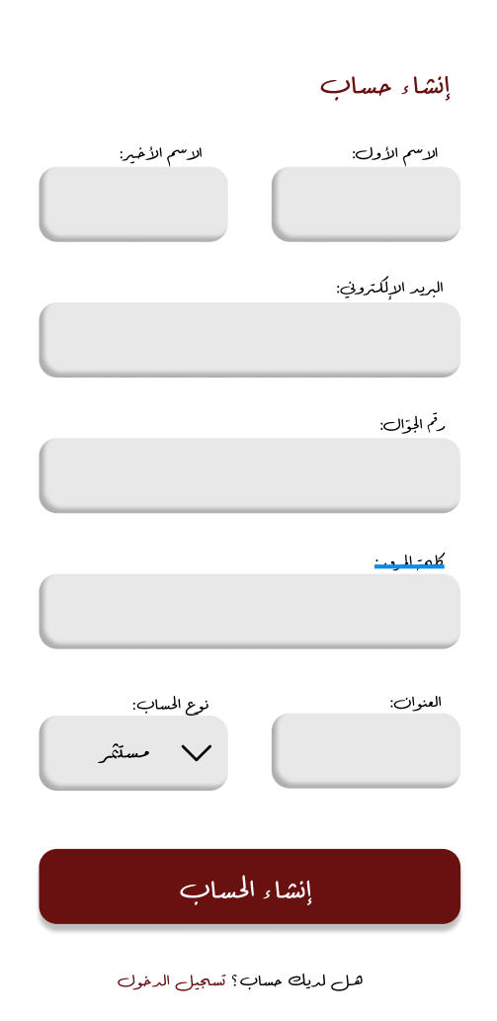



* **دخول المستثمر إلى المنظومة وبدء الاستثمار:**

**الأولوية**:1

**شرح الميزة**:

بعد عملية الانضمام للمنظومة وإنشاء حساب، يقوم المستثمر بالدخول إلى المنصة وتصفح المشاريع أو البحث عن إحداها حسب نوع المشروع أو حسب range محدد.

ثم يقوم باختيار مشروع من أجل تمويله وطلب المفاوضة والتواصل الذي يرسل لإداري النظام للموافقة عليه.

في حال تمت الموافقة من قبل إداري النظام يتم اجتماع المستثمر مع صاحب المشروع وأحد موظفي الشركة من أجل توقيع العقد في حال الاتفاق.

**المتطلبات الوظيفية:**

|  |  |  |  |
| --- | --- | --- | --- |
| **الرقم** | **الوظيفة** | **الوصف** | **المستخدم** |
| 1 | تصفح المشاريع المعروضة | عر ض المشاريع وإمكانية تصفح تفاصيل كل مشروع على حدى. | المستثمر |
| 2 | البحث عن مشروع (حسب التصنيف أو مبلغ range) | عرض المشاريع حسب التصنيف أو range المحدد. | المستثمر |
| 3 | اختيار مشروع للتمويل | يتم ذلك عن طريق طلب المفاوضة والتواصل الذي يرسل لإداري المنظمة ليوافق عليه. | المستثمر |
| 4 | قبول او رفض الطلب | في حال تمت الموافقة من قبل إداري النظام  يتم اجتماع المستثمر مع صاحب المشروع ورئيس الشركة من أجل توقيع العقد في حال الاتفاق. | إداري النظام |

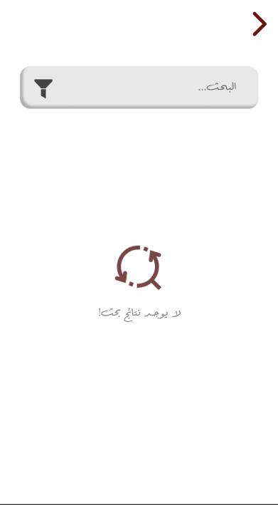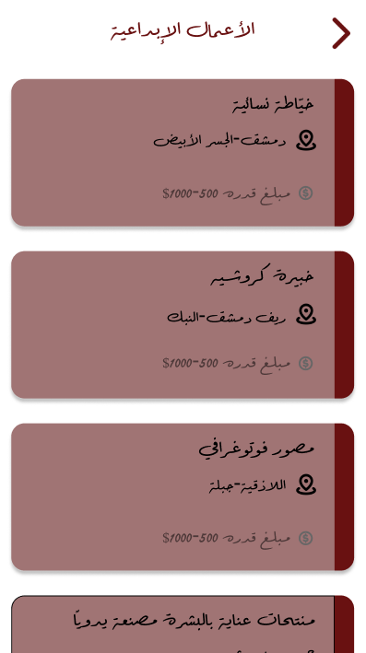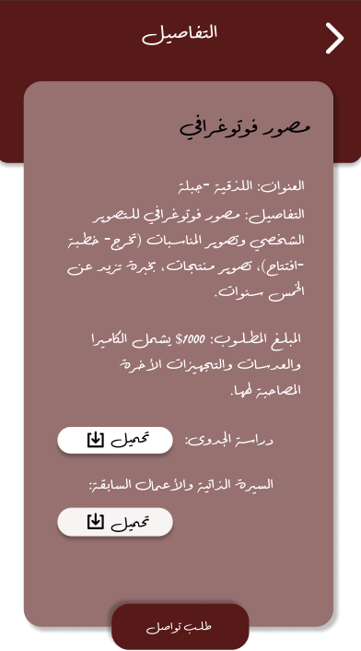

* **الانضمام للمنظمة كصاحب عمل:**

**الأولوية:** 1

**شرح الميزة:**

تبدأ عملية الانضمام للمنظمة بدخول صاحب العمل للتطبيق والبدء بإنشاء حساب.

يتضمن إنشاء الحساب بشكل رئيسي تعبئة المعلومات الشخصية ومعلومات التواصل والعنوان.

ومن ثم يستطيع صاحب العمل إضافة مشروعه الخاص إلى المنصة عن طريق إضافة جميع المعلومات المطلوبة لإنشاء مشروع، بعد ذلك يقوم بطلب التمويل ويرسل هذا الطلب إلى إداري النظام الذي بدوره يقوم بعرض تفاصيل المشروع على مختصين وأخذ الموافقة منهم من أجل إدراجه ضمن قائمة مشاريع التطبيق.

**المتطلبات الوظيفية:**

|  |  |  |  |
| --- | --- | --- | --- |
| **الرقم** | **الوظيفة** | **الوصف** | **المستخدم** |
| 1 | انشاء حساب كصاحب عمل | ادخال المعلومات اللازمة لإنشاء حساب صحيح وفعال. | صاحب العمل |
| 2 | الدخول للمنظومة | قبول صاحب العمل ضمن المنظومة | صاحب العمل |

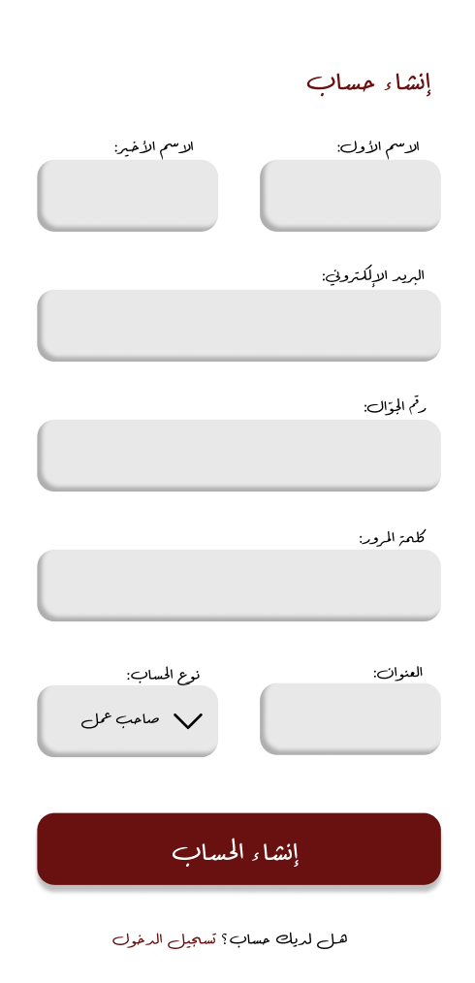****

* **دخول صاحب العمل إلى المنظومة وإضافة مشاريع:**

**الأولوية:** 1

**شرح الميزة:**

بعد عملية الانضمام للمنظومة ودخوله للتطبيق، يستطيع صاحب العمل إضافة مشروعه الخاص إلى المنصة عن طريق إضافة جميع المعلومات المطلوبة لإنشاء مشروع، بعد ذلك يقوم بطلب التمويل ويرسل هذا الطلب إلى إداري النظام

الذي بدوره يقوم بالرفض أو الموافقة من أجل إدراجه ضمن قائمة مشاريع التطبيق.

**المتطلبات الوظيفية:**

|  |  |  |  |
| --- | --- | --- | --- |
| **الرقم** | **الوظيفة** | **الوصف** | **المستخدم** |
| 1 | إنشاء مشروع جديد | إضافة جميع المعلومات المطلوبة لإنشاء المشروع وإرساله لإداري النظام | صاحب العمل |
| 2 | قبول او رفض المشروع | الاطلاع على تفاصيل المشروع والتأكد من صحة المعلومات ثم الموافقة او الرفض | إداري النظام |

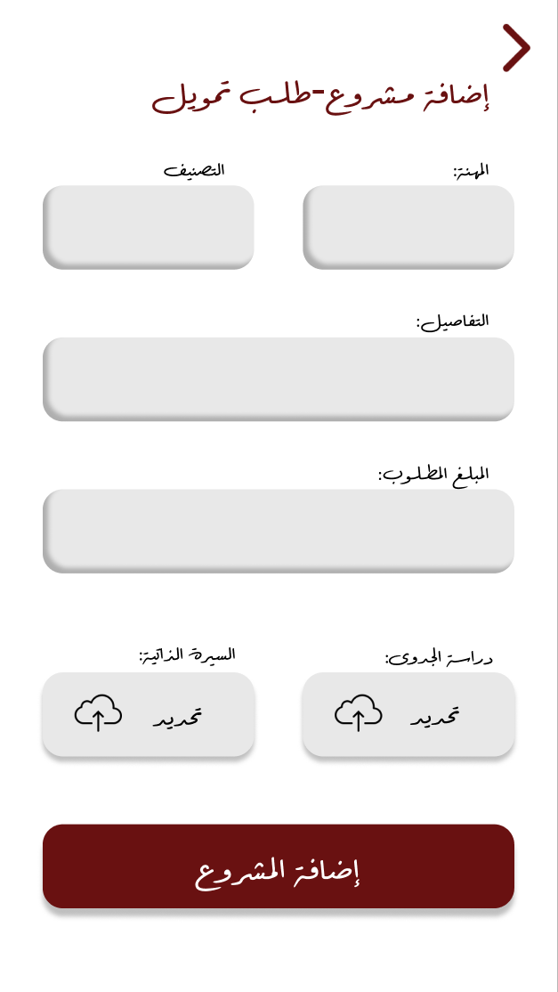 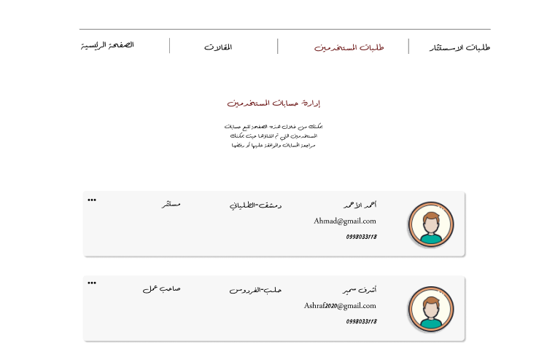

* **إدارة حسابات المستخدمين (المستثمرين أو أصحاب العمل)**

**الأولوية:** 1

**شرح الميزة:**

يستطيع إداري النظام إدارة الحسابات الشخصية لمستخدمي النظام (صاحب عمل / مستثمر)، استعراض حسابه أو حذفه.

**المتطلبات الوظيفية:**

|  |  |  |  |
| --- | --- | --- | --- |
| **الرقم** | **الوظيفة** | **الوصف** | **المستخدم** |
| 1 | حذف حساب | إمكانية حذف الحساب شخصي | إداري النظام |
| 2 | استعراض حساب | إمكانية عرض الحساب شخصي | إداري النظام |



* **إدارة المقالات واستعراضها**

**الأولوية:** 1

**شرح الميزة:**

يستطيع إداري النظام إدارة المقالات الموجودة في التطبيق، حيث يستطيع إضافة مقالة ضمن تصنيف معين / حذف / تعديل.

فهو يستطيع أن يزود التطبيق بالمقالات المفيدة لمحبي القراءة والاطلاع على اخر اخبار الاستثمار أو الأسهم وما إلى ذلك.

كما أنه يمكن لأصحاب الأعمال والمستثمرين تصفّح هذه المقالات.

**المتطلبات الوظيفية:**

|  |  |  |  |
| --- | --- | --- | --- |
| **الرقم** | **الوظيفة** | **الوصف** | **المستخدم** |
| 1 | إضافة مقال | إمكانية إضافة مقال للتطبيق | إداري النظام |
| 2 | تعديل مقال/حذفها | إمكانية تعديل المقال المنشور أو حذفه | إداري النظام |
| 3 | استعراض المقالات | إمكانية عرض المقالات السابقة | إداري النظام |
| 4 | تصفّح المقالات | استعراض كل ما تم نشره | المستخدمين |

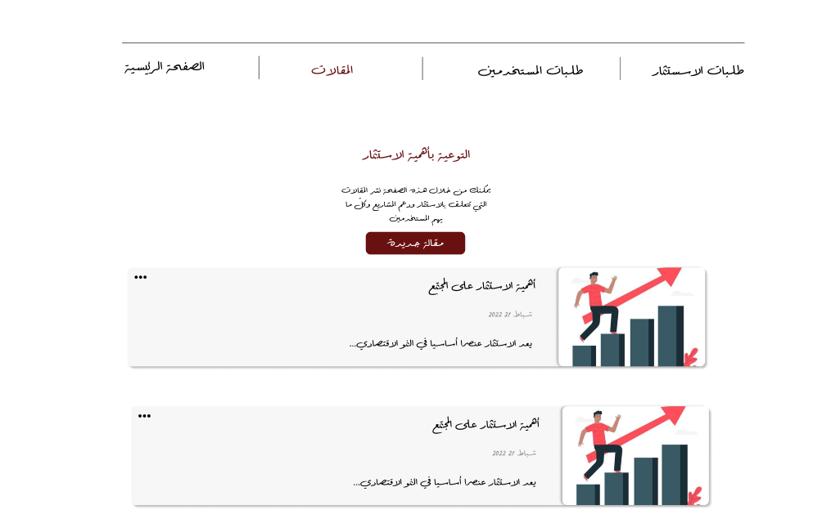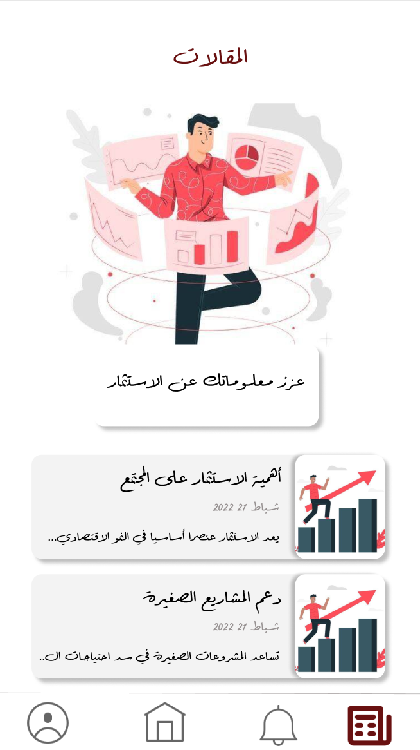

**الأولوية 2:**

* **إدارة البروفايل الشخصي للمستثمر**

**الأولوية:** 2

**شرح الميزة:** يمكن للمستثمر إضافة وتحديث معلوماته الشخصية وإضافة صور.

**المتطلبات الوظيفية:**

|  |  |  |  |
| --- | --- | --- | --- |
| **الرقم** | **الوظيفة** | **الوصف** | **المستخدم** |
| 1 | إدارة البروفايل الشخصي | إمكانية إضافة وتحديث معلوماته الشخصية | المستثمر |

* **إدارة البروفايل الشخصي لصاحب العمل**

**الأولوية:** 2

**شرح الميزة:** يمكن لصاحب العمل إضافة وتحديث معلوماته الشخصية وإضافة مشاريعه وتتبع هذه المشاريع وتعديل معلوماتها.

**المتطلبات الوظيفية:**

|  |  |  |  |
| --- | --- | --- | --- |
| **الرقم** | **الوظيفة** | **الوصف** | **المستخدم** |
| 1 | إدارة البروفايل الشخصي | إمكانية إضافة وتحديث معلوماته الشخصية | صاحب العمل |

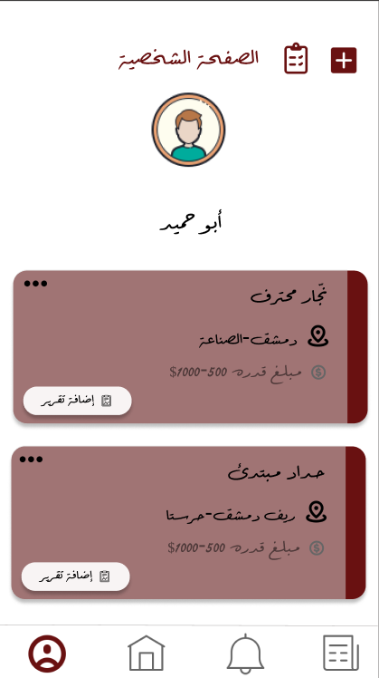

* **توفير نظام تتبع للمستثمر:**

**الأولوية:** 2

**شرح الميزة:**

بعد أن يحصل الاتفاق بين الطرفين وتتم عملية الاستثمار،

فإن من أهم الميزات التي تهم المستثمر في التطبيق، هو نظام التتبع، حيث يوفر تتبع أداء الاستثمارات والمشاريع الممولة من قبله، وعرض التغيرات في الموارد والمخرجات والأرباح والتكاليف والضرائب وما إلى ذلك، حيث يجعل المستثمر على بينة بكل ما يستجد بالمشروع.

يستطيع تفعيل خدمة نظام التتبع لكل مشروع عن طريق الدخول إلى واجهة تفاصيل المشروع، ثم الخدمات، ثم طلب خدمة التتبع.

بعد الدفع ستتولد واجهة وسيضاف إليها جميع تفاصيل التتبع الخاصة بالمشروع من قبل إداري النظام.

**المتطلبات الوظيفية:**

|  |  |  |  |
| --- | --- | --- | --- |
| **الرقم** | **الوظيفة** | **الوصف** | **المستخدم** |
| 1 | طلب خدمة التتبع للمشروع | عن طريق الدخول إلى واجهة تفاصيل المشروع، ثم الخدمات، ثم طلب خدمة التتبع | المستثمر |
| 2 | خدمة الدفع | عن طريق التحويل إلى الحساب البنكي الخاص بالشركة ثم تصوير إشعار التحويل ورفع الصورة على التطبيق للتأكد. | المستثمر |
| 3 | التأكد من خدمة الدفع | يقوم إداري النظام  بالتأكد من صورة الأشعار المرفوعة. | إداري النظام |
| 4 | إضافة تفاصيل التتبع | يقوم إداري النظام  بعرض جميع تفاصيل التتبع والتغيرات في الموارد والمخرجات والأرباح والتكاليف والضرائب و ما إلى ذلك | إداري النظام |

* **تقديم شكوى من قبل المستثمر:**

**الأولوية:** 2

**شرح الميزة:**

إمكانية للمستثمرين تقديم شكاوى إلى إداري النظام في حالة تراجع صاحب المشروع عن الإنتاجية أو عدم تحقيق الأرباح المتوقعة.

ثم يقوم إداري النظام باستقبال ومعالجة الشكاوى من المستثمرين والتفاعل معها.

**المتطلبات الوظيفية:**

|  |  |  |  |
| --- | --- | --- | --- |
| **الرقم** | **الوظيفة** | **الوصف** | **المستخدم** |
| 1 | طلب تقديم شكوى | عن طريق الدخول إلى واجهة تفاصيل المشروع، ثم الخدمات ، ثم طلب تقديم شكوى | المستثمر |
| 2 | إضافة تفاصيل الشكوى | كتابة تفاصيل الشكوى وتحديد المشكلة بدقة. | المستثمر |
| 3 | إرسال الشكوى | ارسال الشكوى إلى إداري النظام  من أجل الاطلاع عليها وأخذ الإجراءات المناسبة تبعا لها. | المستثمر |
| 4 | استقبال الشكوى | استقبال ومعالجة شكاوى المستثمرين والتفاعل معها | إداري النظام |

* **إدارة وتعديل المشاريع لصاحب العمل**

**الأولوية:** 2

**شرح الميزة:** يستطيع صاحب العمل إدارة مشاريعه السابقة والحالية والتعديل عليها، حيث يستطيع إضافة وتحديث معلومات المشروع لعرضها للمستثمرين.

**المتطلبات الوظيفية:**

|  |  |  |  |
| --- | --- | --- | --- |
| **الرقم** | **الوظيفة** | **الوصف** | **المستخدم** |
| 1 | إدارة المشاريع | إمكانية إضافة وتحديث معلومات المشروع لعرضها للمستثمرين | صاحب العمل |

* **إدارة تقدّم المشاريع عن طريق إنشاء تقارير**

**الأولوية:** 2

**شرح الميزة:**

يستطيع صاحب العمل إنشاء تقارير مفصلة حول تقدم مشروعه وكم حقق من الأرباح ورفعه على التطبيق ليستطيع المستثمر الاطلاع على كل ما يستجد بالمشروع.

**المتطلبات الوظيفية:**

|  |  |  |  |
| --- | --- | --- | --- |
| **الرقم** | **الوظيفة** | **الوصف** | **المستخدم** |
| 1 | إدارة تقدم المشاريع | إمكانية تقديم تقارير عن تقدم المشاريع | صاحب العمل |

* **تسهيل المعاملات السنوية المتعلقة بالمشروع لصاحب العمل:**

**الأولوية:** 2

**شرح الميزة:**

خدمة تسهيل المعاملات هي خدمة تهدف إلى تبسيط وتسريع عملية إجراء المعاملات التجارية التي تخص المشاريع.

يعرض التطبيق جميع المعاملات التجارية المتعلقة بكل مشروع، يستطيع صاحب العمل طلب معاملة أو أكثر، ثم يقوم التطبيق بعرض كلفة الطلب.

يقوم صاحب العمل بعملية الدفع عن طريق التحويل إلى الحساب البنكي الخاص بالشركة.

يقوم إداري النظام بالتأكد من عملية الدفع.

بعد إكمال إجراء المعاملات سيتم إعلام صاحب العمل بذلك.

**المتطلبات الوظيفية:**

|  |  |  |  |
| --- | --- | --- | --- |
| **الرقم** | **الوظيفة** | **الوصف** | **المستخدم** |
| 1 | اختيار معاملة أو أكثر | يستطيع صاحب العمل طلب أكثر من معاملة لمعالجتها، ومعرفة الكلفة المتوقعة لطلبه. | صاحب العمل |
| 2 | خدمة الدفع | عن طريق التحويل إلى الحساب البنكي الخاص بالشركة ثم تصوير إشعار التحويل ورفع الصورة على التطبيق للتأكد. | المستثمر |
| 3 | التأكد من خدمة الدفع | يقوم إداري النظام  بالتأكد من صورة الأشعار المرفوعة. | إداري النظام |
| 4 | معالجة المعاملات | يقوم إداري النظام  بإجراء المعاملات التجارية وإعلام صاحب العمل عند الانتهاء. | إداري النظام |

* **نظام إشعارات**

**الأولوية**:2

**شرح الميزة:**

يتلقى المستخدمين الإشعارات سواء كانوا أصحاب أعمال أم مستثمرين بحيث من الممكن أن تتضمن الاشعارات وجود مقالات جديدة أو وجود فرص استثمار جديدة وغيرها.

**المتطلبات الوظيفية:**

|  |  |  |  |
| --- | --- | --- | --- |
| **الرقم** | **الوظيفة** | **الوصف** | **المستخدم** |
| 1 | نظام إشعارات | يتلقى المستخدمين اشعارات للوظائف المختلفة | المستثمر- صاحب العمل |

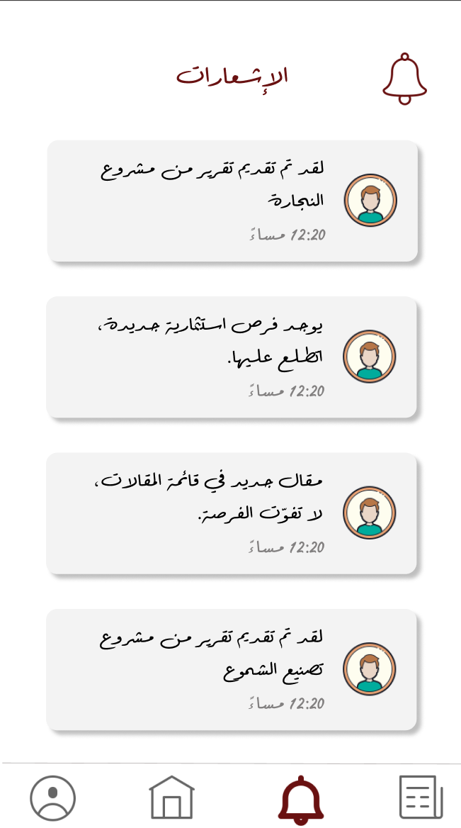

* **نظام الإحصاءات**

**الأولوية**:2

**شرح الميزة:**

يقوم النظام بتجميع البيانات اللازمة لإنشاء الإحصاءات، مثل بيانات المشاريع الممولة، والمبالغ التمويلية، والعائدات، والمدفوعات، والنمو السنوي، وحجم الاستثمارات، وما إلى ذلك.

وباستخدام أدوات تحليل البيانات المناسبة، يقوم بتحويل البيانات المجمعة إلى إحصاءات وتقارير قابلة للفهم وعرضها عن طريق واجهة سهلة وبسيطة.



**الأولوية 3:**

* **إدارة المحفظة**

**الأولوية:** 3

**شرح الميزة:** يمكن للمستثمر إضافة المشاريع أو أزالتها من محفظته الاستثمارية.

**المتطلبات الوظيفية:**

|  |  |  |  |
| --- | --- | --- | --- |
| **الرقم** | **الوظيفة** | **الوصف** | **المستخدم** |
| 1 | إدارة المحفظة | إمكانية إضافة المشاريع إلى المحفظة وتتبعها | المستثمر |

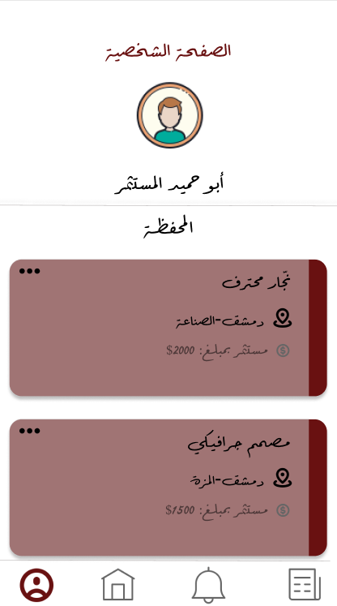

* **تقييم مشاريع أصحاب العمل**

**الأولوية:** 3

**شرح الميزة:**

يستطيع مستخدمين التطبيق تقييم المشاريع والمشاريع الأعلى تقييما تجذب أصحاب الأموال والمستثمرين ليمولوه أكثر من باقي المشاريع الأخرى.

**المتطلبات الوظيفية:**

|  |  |  |  |
| --- | --- | --- | --- |
| **الرقم** | **الوظيفة** | **الوصف** | **المستخدم** |
| 1 | تقييم مشاريع | إمكانية تقييم المشاريع | المستثمر وصاحب العمل إداري النظام |



* **توفير نظام اقتراحات للمستثمر:**

**الأولوية:** 3

**شرح الميزة:**

يجمع التطبيق معلومات شاملة عن اهتمامات المستثمرين من خلال استطلاعات واستجوابات تفصيلية.

يتم تحليل هذه البيانات لفهم اهتمامات المستثمر، مثل الصناعات المفضلة، وحجم الاستثمار المرغوب.

بناءً على البيانات المحللة، يتم توفير قائمة مخصصة من المشاريع لكل مستثمر.

يتم تحديث القائمة بانتظام لتوفير مشاريع جديدة تتناسب مع اهتمامات المستثمر وفقًا للتغيرات والتطورات في المنصة.

**المتطلبات الوظيفية:**

|  |  |  |  |
| --- | --- | --- | --- |
| **الرقم** | **الوظيفة** | **الوصف** | **المستخدم** |
| 1 | توفير نظام اقتراحات | تحليل اهتمامات المستثمر وتقديم اقتراحات للمشاريع المناسبة له | المستثمر |

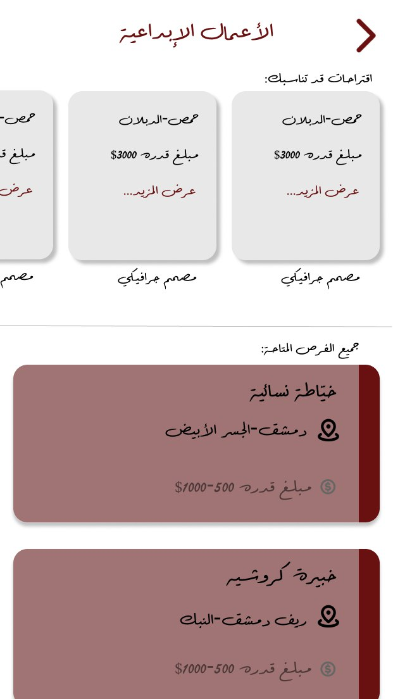

**المتطلبات الغير وظيفيّة الأخرى:**

**- متطلبات السلامة:**

○أيمشكلة قد يواجهّا المستخدم يتمّ الرّجوع للصيانة المتوفّرة في مؤسستنا

○ يجب ألّا يتسبب النظام في أي ضرر للمستخدمين

**- متطلبات الأداء:**

○يجب أن يستوعب النظام عدد كبير من المستخدمين والمعلومات دون أي خطأ

○ يجب ألّا يستغرق النظام بالرد على عرض المعلومات أكثر من 5 ثواني لتظهر على الشاشة

**- متطلبات الأمان:**

○ يجب أن يستخدم النظام قاعدة معطيات آمنة

○ سيكون للنظام أنواع مختلفة من المستخدمين وبالتالي كل مستخدم له قيود في الوصول

○ يجب أن يتّصف النّظام بالحماية والمصداقيّة بالإضافة للخصوصيّة

* **قابلية التوسّع:**

o يجب أن يكون النظام قادرًا على قبول الميزات الجديدة في المستقبل

o يجب تحقيق مرونة النظام لإضافة ميزات جديدة بشكل أسرع وأفضل أداءً